المحاضره الثانيه عشر :/ قيود الاقفال واعداد القوائم الماليه
- قيود الاقفال واعداد القوائم الماليه :-
اساس الاستحقاق والاساس النقدي :-
يستخدم في المحاسبه اساسين هما اساس الاستحقاق والاساس النقدي .
- اساس الاستحقاق :-
وفقا لهذا الاساس يتم الاعتراف بحدوث العمليه الماليه فور تحققها فعندما تقوم المنشأه باداء خدمه او بيع سلعه او تتحمل مصروفا فأن العمليه الماليه تسجل في الدفاتر بغض النظر عن واقعه تحصيل او دفع المبلغ المرتبط بالعمليه .
- الاساس النقدي :-
اما وفقا للاساس االنقدي فأن المنشأه لا تسجل أي عمليه ماليه الا بعد تحصيل المبلغ او دفع المبلغ المرتبط بهذه العمليه الماليه .
# والاسلوب الشائع في الاستخدام في المحاسبه هو اساس الاستحقاق وهو الذي يتلائم مع المبادئ المحاسبيه المتعارف عليها بحيث ان الاخذ بالاساس النقدي في المحاسبه كثيرا ما يستخدم في المنشأت الفرديه الصغيره والمهن الحره
# وعندما يتبع اساس الاستحقاق يتم مقابله الايرادات بالمصروفات التى تخص نفس الفتره الماليه ومن ثم يمكن تحديد نتيجه اعمال المنشأه بصوره سليمه وتحديد مركزها المالي بصوره عادله . وهذا يتطلب اجراء بعض التسويات في نهايه الفتره المحاسبيه الايرادات والمصروفات الخاصه بالفتره المحاسبيه كما يلي ..
- الايراد الخاص بالفتره المحاسبيه والذي يوضع بقائمه الدخل =
الايراد المحصل خلال الفتره + الايراد المستحق – الايراد المحصل مقدما
- المصروف الخاص بالفتره الحسابيه والذي يوضع بقائمه الدخل =
المصروف المدفوع خلال الفتره + المصروف المستحق – المصروف المدفوع مقدما
- الانواع الرئيسيه لقيود التسويه :-
- المصروفات المدفوعه مقدما :-
وهي المصاريف المسجله والمدفوعه خلال الفتره المحاسبيه الحاليه وينبغى توزيعها على فترتين محاسبيتين او اكثر حسب استفاده كل فتره مثل الايجار المدفوع مقدما .
- المصروفات المستحقه :-
هي مصروفات غير مسجله وتخص لفتره المحاسبيه مثل الاجور التى تخص الفتره الحاليه ولكنها لم تسدد بعد حتى نهايه الفتره الحاليه ويتم سدادها الفتره الاحقه
- الايرادات المحصله مقدما:-
وهي ايرادات مسجله ومحصله مقدما وينبغى توزيعها بين فترتين محاسبيتين او اكثر مثل ايرادات خدمه محصله مقدما عن خدمات اديت جزئيا خلال الفتره في حين ان الجزء الاخر سيؤدي خلال فتره او فترات تاليه
- الايرادات المستحقه :-
هي ارادات تحققت ولكنها غير مسجله ومن امثلتها ايراد خدمات اديت فعلا خلال الفتره المحاسبيه ولكنها لم تحصل بعد حتى نهايه الفتره المحاسبيه .
# ملوحظه / سيتم شرح انواع قيود التسويه بالتفصيل في محاسبه 2

- قيود الاقفال :-
تنقسم الحسابات المختلفه الي خمسه انواع هي :-
- حسابات قائمه المركز المالي وتشمل :-
- حسابات الاصول 2- حسابات الخصوم 3- حسابات حقوق الملكيه
- حسابات قائمه الدخل وتشمل :-
- حسابات الايردات 5- حسابات المصروفات
# وتعتبر حسابات قائمه المركز المالي حسابات مستمره او دائمه وهو ما يحقق لها صفه الانتقال من فتره محاسبيه الى اخرى أي ان ارصده هذه الحسابات في نهايه الفتره ترحل الى الفتره القادمه وتعتبر ارصده اول المده .
# اما حسابات الايرادات والمصروفات تعد حسابات مؤقته يتم في نهايه الفتره تحويل الفرق بينهما سواء صافي ربح او خساره الى حقوق الملكيه . لذلك تقفل حسابات الايرادات والمصروفات في نهايه الفتره المحاسبيه باجراء قيود الاقفال التى تعني من الناحيه الفنيه جعل رصيد كل حساب من هذه الحسابات مساويا للصفر.
- 1- اقفال الايرادات :-
تقفل حسابات الايرادات التى ارصدتها دائه بجعلها مدينه بقيمه ارصدتهاوجعل ح/ الارباح والخسائر (قائمه الدخل ) دائنا :
مذكورين
30 ح/ ايرادات مثلا
50 ح/ ايرادات ايجار ات
80 ح/ الارباح والخسائر
- 2- اقفال المصروفات :-
تقفل حسابات المصروفات التى ارصدتها مدينه بجعلها دائنه بقيمه ارصدتها وجعل ح/ الارباح والخسائر (قائمه الدخل ) مدينا :
50 ح/ الارباح والخسائر
مذكورين
20 ح/ مصاريف الرواتب مثلا
30 ح/ مصاريف الكهرباء
- 3- اقفال النتيجه :-
يرتب على قيود اقفال الايرادات والمصروفات ان تصبح ارصده هذه الحسابات صفرا والفرق بين الايرادات والمصروفات اما يكون صافي ربح او خساره ويتم ترحيل هذه النتيجه الى حقوق الملكيه بحيث يضاف صافي الريح الى رأس المال ويطرح صافي الخساره من رأس المال كما يلي :-
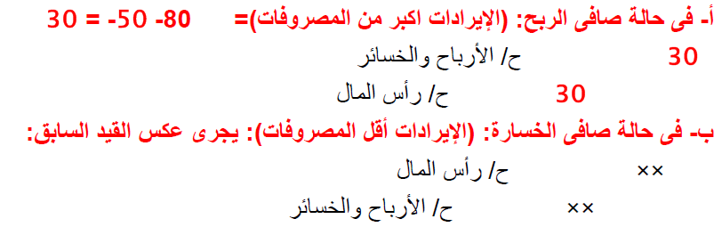
بعد اقفال الحسابات الخاصه بلايرادات والمصروفات تبقى فقط حسابات الاصول والخصوم وحقوق الملكيه وهي حسابات قائمه المركز المالي .
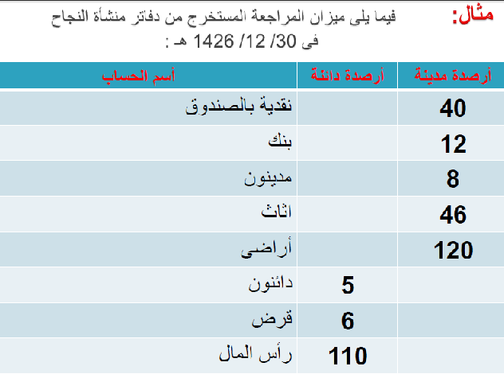
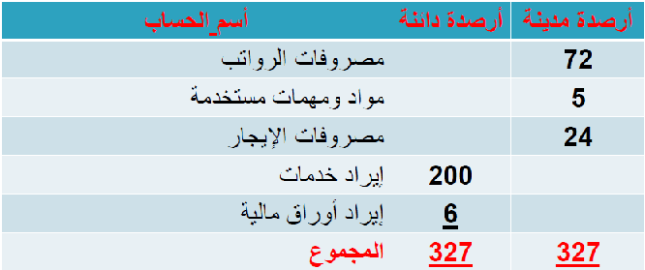
# المطلوب :
- اجراء قيود الاقفال بالايردات والمصروفا ت في 30/ 12/ 1426
- اعداد قائمه الدخل لمنشأه النجاح عن السنه المنتهيه في 30/ 12/ 1426
- اعداد قائمه المركز المالي لمنشأه النجاح في 30/12/1426
قيود الاقفال :-
- اقفال الايرادات :
مذكورين 200 ح/ ايرادات الخدمات ,6 ح/ ايرادات اوراق ماليه , 206 ح/ الارباح والخسائر
- اقفال المصروفات :-
101 ح/ الارباح والخسائر
مذكورين 72/ ح مصاريف والرواتب , 5/ مصاريف المواد والمهمات , 24 ح/ مصاريف الايجار
- اقفال النتيجه :-
- في حاله صافي الربح :- (الايرادات اكبر من المصروفات) = 206- 101=105
105 ح/ الارباح والخسائر , 105 ح/ رأس المال
- قائمه الدخل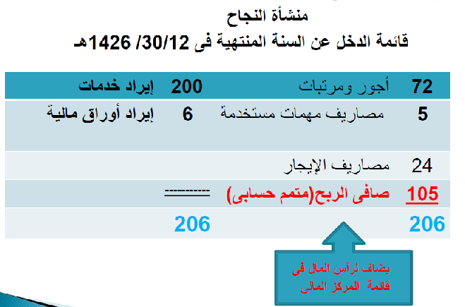
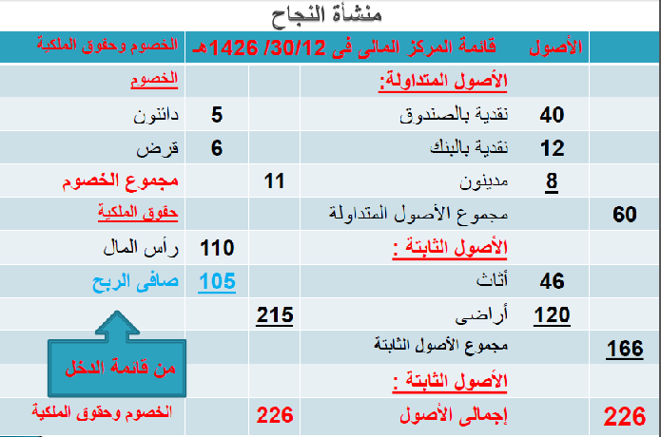
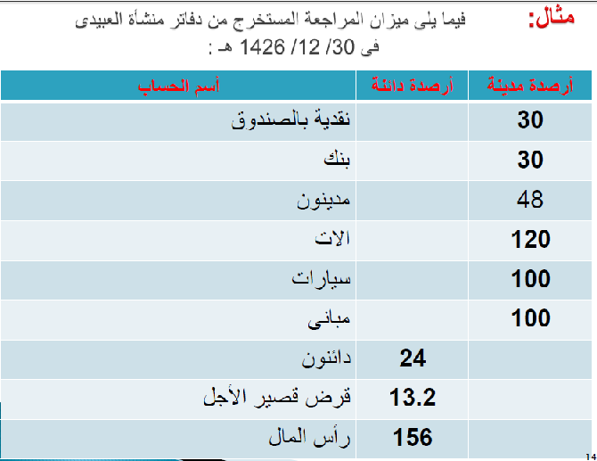
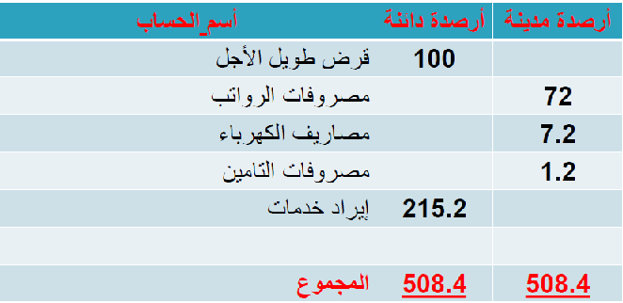
المطلوب :-
- اجراء قيود الاقفال الخاصه بالايردات والمصروفات في 30/12/1426
- اعداد قائمه الدخل لمنشأه العبيدي عن السنه المنتهيه 30/12/1426
- اعداد قائمه المركز المالي لمنشأه العبيدي في 30/12/1426

1- اقفال الايرادات :-
215.2 ح/ ايرادات الدخل
215.2 ح/ الارباح والخسائر
2- اقفال المصروفات :-
80.4 ح/ ارباح وخسائر
مذكورين
72 ح/ مصاريف رواتب
7.2 ح / مصاريف كهرباء
1.2 ح/ مصروفات التأمين
3- اقفال النتيجه :-
- في حاله صافي الربح :- (الايرادات اكبر من المصروفات) = 215.2-80.4= 134.8
134.8 ح/ الارباح والخسائر
134.8 ح/ رأس المال
